Thème I | Question de gestion
DE L’INDIVIDU  A L’ACTEUR | Q.2. COMMENT UN INDIVIDU DEVIENT-IL ACTEUR DANS UNE ORGANISATION ?

Contexte

A l’origine de ce projet, neuf étudiants, composée de six ingénieurs en agroalimentaire et de trois designers devaient imaginer un produit alimentaire répondant à un cahier des charges précis : être éco-innovant, en accord avec les tendances actuelles et les besoins consommateurs.

Le projet créé, les étudiants ont rencontré des industriels et des distributeurs spécialisés en agroalimentaire afin d’obtenir des avis professionnels sur leur concept et leur produit. Ils ont également mené une étude des besoins en menant une enquête auprès de 500 futurs consommateurs potentiels. Les retours très positifs les ont convaincus de poursuivre leur projet.

Mais de quoi s'agit-il ??

Inspirée du modèle d’utilisation d’une tablette de chocolat pâtissier, le produit est une tablette de légumes SACASSE.

Pour l’utiliser, il suffit de faire fondre quelques carreaux et de les incorporer dans une infinité de recettes : gâteaux, muffins, cookies, sauce, mousse etc. En plus de personnaliser facilement ses plats préférés, Sacasse permet aussi d'innover en créant de nouvelles recettes.

La tablette Sacasse peut aussi être croquée nature pour un petit moment plaisir, sa texture est croquante dès la première bouchée puis lisse et fondante en bouche.

Cette tablette de 100g 100% naturelle est fabriquée à partir de légumes non calibrés (#légumesmoches) afin de lutter contre le gaspillage alimentaire.

Prenant peu de place dans les placards, la tablette peut se conserver plus d’un an à température ambiante.

Actuellement 4 déclinaisons sont proposées : la tomate, le poivron rouge, le potiron et la betterave. La gamme pourra par la suite se développer avec plein d’autres légumes tout aussi gourmands et même avec des fruits.

Le porteur de projet
Finalement seuls deux des étudiants très déterminés ont décidé de se lancer dans l’aventure de la start-up. Leur forte complémentarité et leur complicité au travail leurs permettent d’avancer de façon constructive dans ce projet. Bien qu’issus de la même école d’ingénieur ils disposent de deux spécialisations différentes et complémentaires. Camille est spécialisée dans le domaine de la formulation et de l’analyse sensorielle, Kamel est spécialisé dans le marketing et la gestion de projet innovant.

Le 06 septembre 202N, ils décident d’officialiser leur activité et créent leur entreprise.
La nécessité d’embaucher se fait sentir…

Comment l’entreprise SACASSE fait-elle d’un individu, un acteur dans son organisation ?

Camille et Kamel souhaitent être présents sur le web. Ils recherchent alors un community manager. Ils définissent ensemble le poste à pourvoir.
En effet, attirer le candidat idéalement adapté au poste, c'est le défi de toute entreprise. Pour recruter la perle rare, Camille et Kamel doivent être capables d'exprimer précisément leurs besoins. La fiche de poste est donc l’outil central du recrutement, celui-ci doit être rédigé de façon claire et approcher au plus près aux caractéristiques de l'emploi proposé.
Camille et Kamel ont réfléchi à leur besoin. Ils cherchent à définir les compétences que doit détenir le salarié à recruter... Ils ont alors établi le document suivant :

Annexe 1 : Fiche de poste
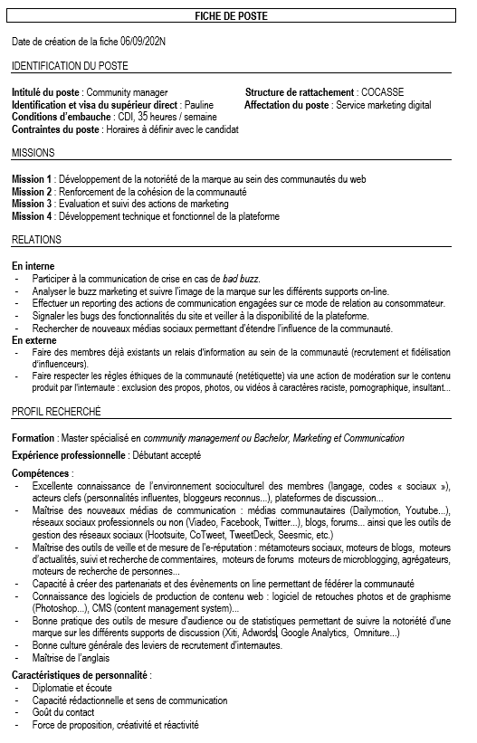
SACASSE
- Après lecture de l’annexe 1, déduisez la définition d’une fiche de poste.

Fiche de poste :

- Indiquez l’intérêt pour l’organisation de rédiger cette fiche.

Ils se mettent ensuite à la recherche de candidats potentiellement adaptés à ce poste.
Ils ont publié une annonce sur les des sites d’annonces en ligne. Ils ont reçu un appel d’un(e) candidat(e).

C’est Camille qui a reçu l’appel. Elle n’a pas entendu le nom de l’individu. Elle a entendu une voix plutôt aiguë. Le ton était strict. Elle imagine alors une femme très pointilleuse qui porterait une tenue vestimentaire très classique.
C’est après avoir reçu le curriculum vitae, qu’elle s’aperçoit que c’est Loïc Cardin qu’elle avait en ligne.
Elle fait des recherches sur le web en saisissant son nom sur un moteur de recherche. En vain.
Elle saisit alors son nom sur LinkedIn. Elle consulte la page suivante (annexe 2)

- Indiquez ce qui a pu pousser Camille à croire que l’individu qu’elle avait en ligne était une femme (…)

- Déduisez de cette réponse la notion de perception.
Perception :

- Montrez que Loïc possède une identité numérique.
L'identité numérique (« IDN ») peut être définie comme un lien technologique entre une entité réelle (personne, organisation) et des entités virtuelles (sa ou ses représentations numériques). Elle se compose d’une :
- identité déclarative se réfère aux données saisies par l'utilisateur comme son nom, sa date de naissance.
- identité agissante est indirectement renseignée par les activités de l'utilisateur sur la toile.
- identité calculée, qui résulte d'une analyse de l'identité agissante par le système, comme le nombre de « likes », le nombre de communautés virtuelles dans lesquelles l'individu évolue, ou encore ses fréquentations sur les réseaux sociaux.

- Indiquez ce que cherchait Camille en effectuant sa recherche.

- Déduisez-en les risques pour le candidat.

Annexe 2 : Recherche sur Linkedin

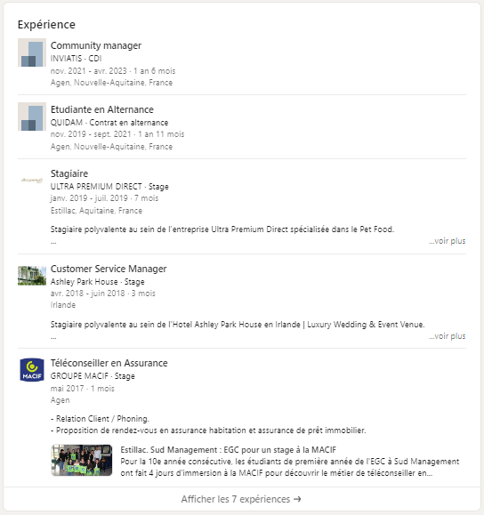
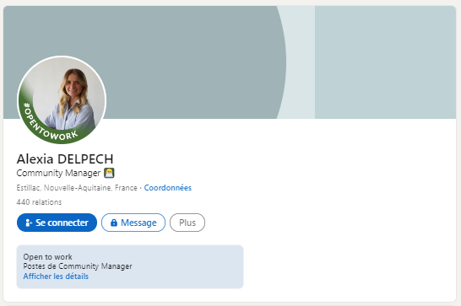
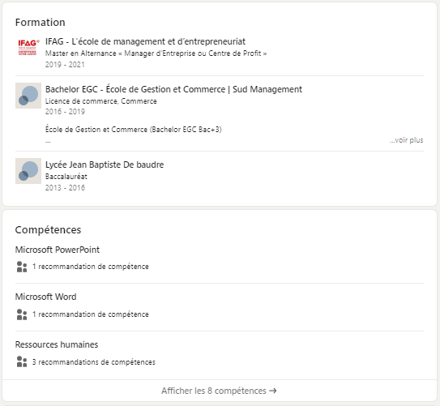

Annexe 3 : Recherches d’autres candidats

Camille et Kamel consultent les CV reçus ce jour. Kamel ne peut s’empêcher d’émettre un commentaire à chaque lecture !
1er candidat : Il n’a pas conservé un poste plus d’un an ! Il est forcément instable et difficile à gérer…
2ème candidat : Tu as vu, c’est un ancien comptable... Il sera certes rigoureux, mais trop réservé…
3ème candidat : A 30 ans, une femme sera forcément absente pour maternité. C’est trop risqué…

- Indiquez ce que vous pensez de ces commentaires.

- Attribuez à chaque commentaire le vocabulaire correspondant.
L’attribution : Mécanisme par lequel un individu ou un groupe cherche des explications à un comportement en se focalisant sur ce qui est visible d’emblée, sans prendre le temps d’étudier le contexte.
La représentation : Fait de donner un sens à un fait en lui attribuant une réalité basée sur des connaissances non prouvées mais partagées par un groupe social.
Les stéréotypes : Croyances partagées par un groupe d’individus concernant généralement des traits de personnalité, des caractéristiques personnelles, des comportements d’un groupe de personnes (ex : les français ne sont jamais contents)

Commentaire sur le 1er candidat :

Commentaire sur le second candidat :

Commentaire sur le troisième candidat :

Ils retiendront finalement la candidature de Loïc.

Camille et Kamel souhaitent le rencontrer pour mieux le cerner et vérifier son adéquation au poste. C’est Kamel qui les reçoit.

Annexe 4 : Entretien avec Kamel

Kamel : Bonjour Loïc, bienvenu chez Sacasse
Loïc n’ose pas rentrer dans la pièce, c’est Kamel qui, d’un signe, le fait s’asseoir sur une chaise. (Lui s’assoit sur le bureau).

Kamel : Sacasse est une startup qui aime le partage d’idées. Nous sommes très ouverts… Nous avons d’ailleurs rédigé une charte de « bonne conduite » entre nous et avec les clients. Comment vous est venu l’idée de postuler chez Sacasse ?

Loïc : J’aime me réfugier dans ma cuisine. Je préfère même presque ma cuisine à mes amis… même si j’adore les voir se régaler avec mes petits plats. Je n’ai pas toujours confiance en moi mais je ne décourage jamais.

Kamel : Ah, intéressant… je crois que je suis ton parfait opposé… Pourquoi avoir postulé chez Sacasse ?
Loïc (rougit et croise les bras et les jambes) : Je me suis documenté sur vous. J’apprécie votre état d’esprit. Je ne connais pas du tout le marketing culinaire mais j’aime relever les challenges. J’ai hâte de débuter cette nouvelle expérience….

Kamel : As-tu des questions sur le fonctionnement de l’entreprise ?

Loïc : Oui ! J’ose à peine vous poser la question. Vous me tutoyez. Dois-je en faire de même ?

Kamel : Comme je viens de te le dire. Ici, pas de chichi… Nous sommes entre amis… On se tutoie, nous travaillons dans le même open space. Avec Camille, nous ferons tout pour effacer les lignes hiérarchiques… Je me vois comme un manager ouvert : chaque matin je m’imagine faire le tour des bureaux pour discuter avec chacun, et distribuer le café…
Tu sais, Camille et moi sommes des amis … Et même si un jour où nous avons fait le pari, un peu fou, je te l’accorde, de créer notre entreprise… On ne va pas tout bouleverser parce qu’aujourd’hui nous sommes devenus collègues…
Alors, parle-moi de ton parcours, de ton expérience professionnelle. Quelle est selon toi ta plus belle réussite ?
[…] L’entretien se poursuit.

11. Relevez l’intérêt pour Camille et Kamel de rencontrer les candidats

Traits de personnalité :
Introversion | Un individu introverti est tourné vers son monde intérieur, en retrait, timide, manque de confiance en soi, travaillant en solitaire. | Extraversion | Un individu extraverti aime l’action et a un grand sens du contact, ouvert vers l’extérieur, dynamique, impulsif, aime la prise de risque…
Autonomie | L’individu fait preuve d’autonomie et d’indépendance. Il est créatif, préfère prendre seul les décisions, peut être indiscipliné et à tendance à fixer lui-même les règles | Soumission | L’individu est docile, dépendant des ordres de sa hiérarchie, fait preuve d’obéissance car accepte le pouvoir d’autrui, fait preuve d’une attitude passive
Stabilité | L’individu est calme, résiste au stress, maîtrise ses émotions, a confiance en soi | Instabilité | L’individu a des changements d’humeur fréquents, peut être anxieux, a une faible estime de soi
Logique | L’individu fait preuve de rigueur, de cohérence dans ses idées, de rationalité, possède une bonne capacité d’analyse. Il peut avoir l’esprit de compétition. | Affectif | Les émotions, les sentiments prennent le dessus, chez cet individu. Son comportement est irréfléchi. Il est généreux

- Relevez les traits de personnalité de Loïc

- Déduisez-en ceux de Kamel

Attitude : prédisposition à réagir de façon positive ou négative à une situation donnée.

Comportement : Action observable de l’individu.

L’attitude est durable alors que le comportement correspond à une action face à une situation précise.

Lorsque le comportement d’une personne est en accord avec son attitude, ils sont en consonance. Lorsque le comportement d’une personne est en désaccord avec son attitude, ils sont en dissonance.

- Relevez les éléments (faits) qui montrent que Loïc est motivé pour intégrer l’entreprise. Déduisez-en son attitude.

- Montrez que son comportement est en dissonance avec son attitude.

Culture d’une organisation : ensemble de valeurs, de normes, de rituels qui conditionnent les comportements (codes) des membres d’un groupe.
Ces comportements ne sont pas spontanés, ils sont « standardisés » car ils respectent des codes culturels. La culture peut être celle d’un pays ou d’une organisation.
Les valeurs d’une organisation : idéaux, les principes moraux transmis et admis par les membres de l’organisation
Les codes sont des signes, manière d’être et de faire observables dont la signification est partagée par les membres de l’organisation. Ils varient selon les générations, selon les catégories socioprofessionnelles, les groupes d’appartenance.
Les normes sont des règles à respecter par l’individu pour maintenir son intégration dans le groupe. Elles sont collectives, c’est-à-dire acceptées par tous. Leur non-respect donne lieu à des sanctions. Elles permettent aux individus de vivre ensemble.
Les rituels sont des pratiques sociales habituelles (rituel de salutation, rituel de séparation, rituel de présentation, rituel de remerciements).

- Identifiez des éléments de la culture d’entreprise de Sacasse

- Précisez l’intérêt pour Kamel de communiquer sur des éléments de la culture de l’entreprise.

Identité sociale
Groupe appartenance : groupe auquel l’individu appartient et dans lequel il joue un rôle.
Groupe de référence : groupe auquel l’individu se réfère et auquel il aimerait appartenir
Groupe formel : groupe composé de membres désignés par l’organisation pour remplir une fonction précise
L’organigramme représente la composition des différents groupes formels de l’organisation. Il permet d’identifier le statut* des membres de l’organisation.
Groupe informel : groupe sans reconnaissance « officielle » qui se crée par la volonté d’individus ayant des affinités, des intérêts communs personnels ou d’ordre professionnel.
Statut : rang ou place occupé (e) par un individu dans un groupe, repérable dans un organigramme.
Elle désigne la somme des identités particulières, selon les situations rencontrées et en fonctions des différentes appar-tenances collectives. Ainsi, une jeune employée de service est successivement et à la fois membre d'une classe sociale, partie d'une classe d'âge et adhérente du groupe féminin. Elle réagira donc différemment lorsque l'un des aspects de son identité sociale sera particulièrement engagé.

- Qualifiez le groupe des individus de « Sacasse » pour Loïc au moment de l’entretien.

- Indiquez à quel moment cette qualification changera.

- Identifiez l’identité sociale de Loïc

La communication interpersonnelle et ses composantes

La communication interpersonnelle désigne une situation de dialogue entre deux interlocuteurs (acteurs)
*Les acteurs : personnes qui interagissent dans la situation de communication
Statut : Le statut est la position sociale reconnue à chaque individu dans son groupe d’appartenance.
Rôle : il est défini par les objectifs qu’il poursuit dans la communication
* La relation : elle peut être professionnelle, amicale, familiale, nouvelle, durable, conflictuelle…
* Le support face à face ou téléphone
*Le contexte : spatial (le lieu (territoire) : endroit où se déroule la situation de communication lieu de l’échange), temporel (moment, durée…).
*Le message : contenu de l’information échangée
Quand vous communiquez, votre interlocuteur perçoit donc trois types de communication :
Le langage verbal: les mots – 7% du message
Le langage non verbal : les intonations, le rythme, le volume – tes, les mimiques, la posture, l’apparence etc. – 55% du message
*Les enjeux : Quel est le gain attendu ou recherché : ? Créer une relation nouvelle, maintenir une relation, réussir une vente, valoriser l’image de l’entreprise.
* La distance de travail ou proxémie est ce qui sépare deux individus, elle influence des rapports entre des individus
Distance intime : - de 40 cm / Dist. personnelle : de 40 à 120 cm / Dist. sociale : de 120 à 360 cm / A distance
* Les niveaux de langage (ou registres de langage)
- niveau familier : Vocabulaire de la vie quotidienne, termes familiers, parfois argotiques.
- niveau courant : Vocabulaire usuel, absence de termes recherchés ou spécialisés
- niveau soutenu : Vocabulaire riche, recherché, voire rare. Le registre soutenu n’est pas spontané

Source : crcom

- Présentez les composantes de la communication

Acteurs  Identité, personnalité  Statut et rôle | 1
 | 2
Contexte | Relationnel
 | Spatial
 | Temporel
Message | Verbal
 | Non verbal
Distance

Niveaux (registre) de langage

Loïc a finalement eu le poste. Rapidement, le groupe se met au travail. A l’ordre du jour, concevoir une page web qui mettrait en avant le côté familial et authentique des recettes…
Loïc s’est mis au travail. Il vient de publier sa proposition de page sur le réseau social d’entreprise (annexe 5). Après un échange sur ce réseau ; Ils se rejoignent dans le salon (annexe 6).

Annexe 5 : Le réseau social d’entreprise
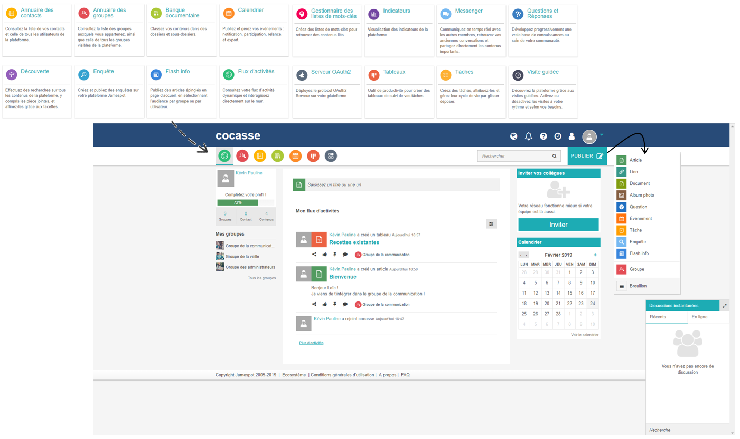
Sacasse
Créé pour les besoins de lq séquence

- Comment est utilisé le réseau social d’entreprise ?

- Précisez l’intérêt pour l’organisation, comme pour les salariés, de disposer de cet outil.

Annexe 6 : Les débuts dans l’organisation

Loïc : J’ai une bonne intuition sur la page web. J’aimerais vous la faire partager…

Kamel : Oui, je t’écoute.

Loïc montre le croquis de la page (ci-dessous)… Kamel acquiesce d’un signe de la tête d’un air satisfaisant.

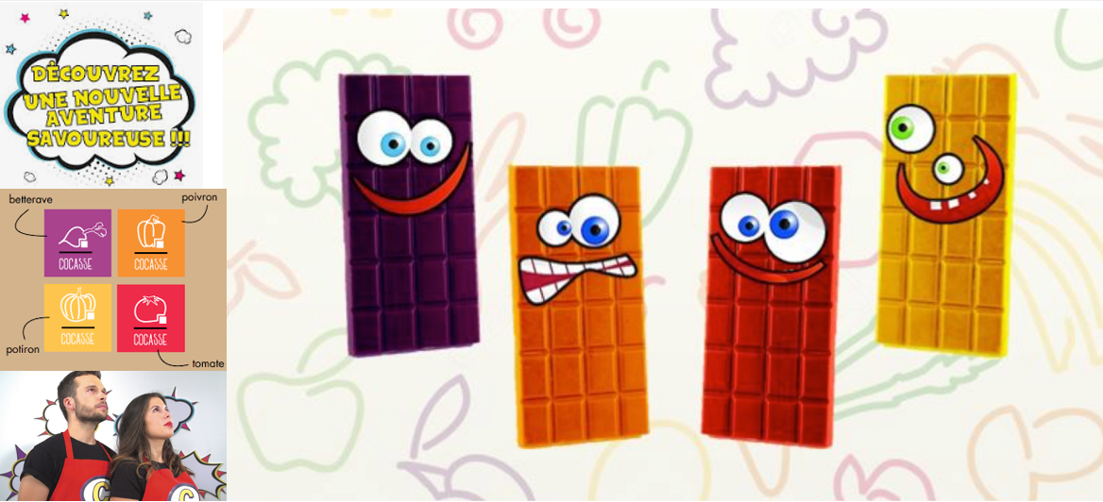

Camille : Je ne suis pas convaincue.

Loïc : Dans de nombreuses émissions culinaires, les chefs s’accordent à dire que les recettes doivent avoir autant de style que de goût...

Kamel : Oui tu as raison. Donner vie aux tablettes donne le parfait reflet de notre côté familial et authentique.

Loïc : Je partage cet avis ! Tu t’accorderas à dire que ce que si c’est beau, ça donne envie de découvrir…

Kamel : Regarde, ce qu’ont fait Michel et Augustin. Ils ont utilisé le concept de l’humour pour se faire une place sur le marché…

Camille : Non, vraiment cette page ne me plaît pas…

Loïc, quitte la pièce, vexé par l’attitude de Camille. Surprise de sa réaction, elle le rejoint.

Camille : je vois bien que ce que je t’ai dit ne t’a pas plu… Ecoute… Je sais que tu peux mieux faire. Je t’ai écouté parler et tu as l’air passionné…

Loïc sent la colère monter en lui. Il prend une grande respiration et s’explique avec Camille.

Loïc : J’ai quitté mon ancien poste car l’entreprise nous encourageait à coup de primes, de rémunération. Il nous répétait sans arrêt que la sécurité de l’emploi justifiait le travail qu’il nous demandait. Sauf que moi, à un moment, j’attends plus… Ce qui me motivait en arrivant ici c’était mon autonomie, mes nouvelles responsabilités. Bref, une nouvelle expérience enrichissante….

Camille s’assoit sur un des tabourets et invite Loïc à la rejoindre sur le coin bar

Camille : Loïc, bien sûr, tu as ton autonomie, mais nous avons tout de même notre mot à dire. Je ne te parle pas nécessairement du fait que nous sommes tes employeurs, je te parle plutôt du fait que nous ne devons former qu’un ! Nous passons beaucoup de temps à la création de nos tablettes… Je te fais confiance. Tu as de l’expérience et de la créativité. De mon côté, je vais essayer de faire preuve de plus d’ouverture d’esprit...

Loïc : j’avais peur que tu regrettes votre choix de m’embaucher…

Camille : Allez viens, je t’offre un café. Oublions 5 minutes le boulot et parlons de toi… Promis, ce n’est pas moi qui l’ai fait ! Kamel fait toujours une tête affreuse quand il boit mon café.

Influence : modification du comportement ou des opinions d’une personne en raison des pressions exercées par un individu ou un groupe d’individus.
Stratégies d’influence : stratégies mises en œuvre pour influencer les autres en faisant appel à l’affectif ou à l’émotionnel

Argumentation : raisonnement structuré comprenant des idées illustrées par des faits et justifiés par des preuves.

- Identifiez qui Loïc doit convaincre.

- Indiquez si Camille a été convaincue par les deux hommes. Justifiez votre réponse.

- Relevez les émotions ressenties par les différents acteurs au cours la discussion (annexe 7)

- Indiquez si la réaction de Loïc vous surprend.

- Montrez que Loïc est parvenu à contrôler ses émotions.

Contrôle
de soi

- Montrez que le contrôle de soi participe à la gestion des conflits.

- Montrez que de son côté, Camille utilise l’écoute active et l’empathie pour apaiser le conflit.

L’empathie : Capacité à ressentir ce que son interlocuteur ressent, se mettre à la place de son interlocuteur, ne pas porter de jugement de valeur.
L’écoute active : Capacité à montrer une attitude compréhensive qui se traduit par la volonté de faciliter la prise de parole de son interlocuteur. Elle crée un climat favorable à la communication.

- Indiquez si Camille utilise son leadership. et/ou son autorité pour convaincre Loïc.
Le leadership est un statut qui se crée davantage avec le temps, un leader a des suiveurs tandis qu’un manager autoritaire a des subordonnés. En d’autres termes, le leader entraîne les autres vers un objectif qu’il veut atteindre en faisant preuve de psychologie et de tact. S’il était simplement autoritaire, le leader pourrait se retrouver dans une situation délicate, car les employés d’aujourd’hui ont de plus en plus de difficultés à accepter de suivre des règles dictées si elles n’ont pas de sens. Aussi, pour être autoritaire, il n’est pas nécessaire d’avoir du charisme. Il est en revanche indispensable d’être légitime. Le manager autoritaire est considéré comme un chef, le manager qui use du leadership est respecté tout en étant vu comme un collaborateur.

Les sources d’autorité conditionnent les relations dans les organisations :
− L’autorité rationnelle légale, qui repose sur les règles hiérarchiques, sur la structure formelle. Le chef s’impose en fonction de son statut dans l’organisation ;
− L’autorité traditionnelle, qui repose sur les traditions, les habitudes, les usages.
Par exemple, le chef impose son autorité car il est lui-même le fils de l’ancien chef d’entreprise ; il applique alors les règles mises en place dans le passé (entreprise familiale) ;
− L’autorité charismatique, qui repose sur des qualités individuelles particulières (personnalité, charisme, aura)
− L’autorité fondée sur la compétence : le chef est reconnu comme tel car il possède des compétences rares et reconnues par tous

- Identifiez la source d’autorité de Camille

- Relevez les raisons qui ont poussées Loïc à quitter son ancien poste.

- Montrez que les incitations de son ancien employeur ne suffisaient plus à le motiver

